Florianópolis, Setembro/2025

SIGRH/SEA – Sistema Integrado de Gestão de Recursos Humanos

Relatório de Controle de Mudança - RCM

RCM - CAD - 24328 - 2025

Índice
1 Identificação 3
2 Descrição da Mudança 4
2.1 UCS 999 (CAD) – Manter Relações de Vinculos/Contratos 4
3 Anexos 8
4 Estimativa de Esforço e Prazo 11

Identificação

Nº do RCM | 24328/2025 – Versão I
Data de Abertura do RCM | 21/08/2025
Projeto | SIGRH – Sistema Integrado de Gestão de Recursos Humanos
Cliente | Secretaria do Estado de Administração – SEA/SC
Solicitante da Mudança (Nome/Área) | GISELE FAFFE PELLEGRINI
Módulo | CAD – CADASTRO

Descrição da Mudança
Informações principais
Data da solicitação: 21/08/2025 00:00:00
Número: 24328/2025
Assunto: SED - PAD - EXIBIR TIPO DE PAD NA RELACAO DE VINCULO
Cadastrador: GISELE FAFFE PELLEGRINI
Módulo/Sub-módulo/Funcionalidade: JUSTICA E DISCIPLINA \ COMPORTAMENTO \ 01.MANTER OCORRENCIA DISCIPLINAR/JUDICIAL

Descrição: SED - PAD
Quando a matricula estiver respondendo um PAD do Tipo Ajustamento de Conduta Administrativa, exibir essa informação na relação de vínculo.
A msg deve ser exibida enquanto o PAD estiver em Andamento.
Em anexo, e-mail da SED com a solicitação. <Cópia no item 3. Anexos>

UCS 999 (CAD) – Manter Relações de Vínculos/Contratos
A solicitação aponta para a funcionalidade 01. MANTER OCORRENCIA DISCIPLINAR/JUDICIAL. Esta funcionalidade permite o registro do processo e o acompanhamento da vigência do mesmo - Figura 1.

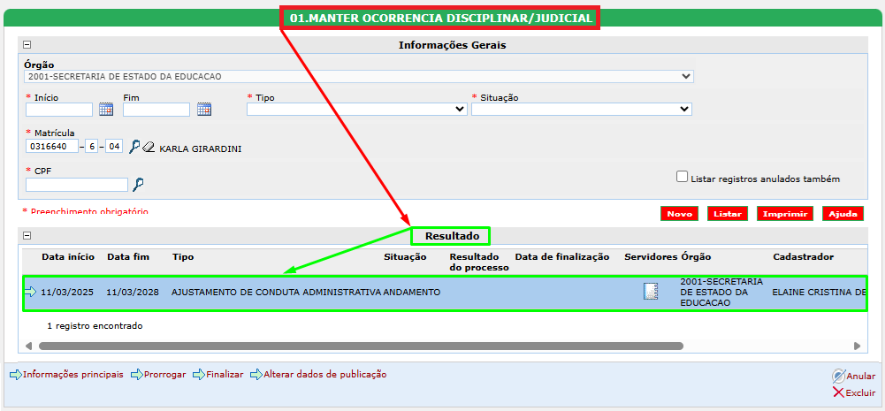
Figura 1 - JUSTICA E DISCIPLINA \ COMPORTAMENTO \ 01. MANTER OCORRENCIA DISCIPLINAR/JUDICIAL

Contudo, o usuário deseja acompanhar continuamente esse cenário ao manipular o registro do servidor de modo a adotar medidas cabíveis de acordo com cada situação.

Diante disto, aponta no e-mail encaminhado a funcionalidade onde a informação deve ser exibida – Figura 2.

Funcionalidade impactada:
- Consultar Relações de Vínculos/Contratos (alterado)

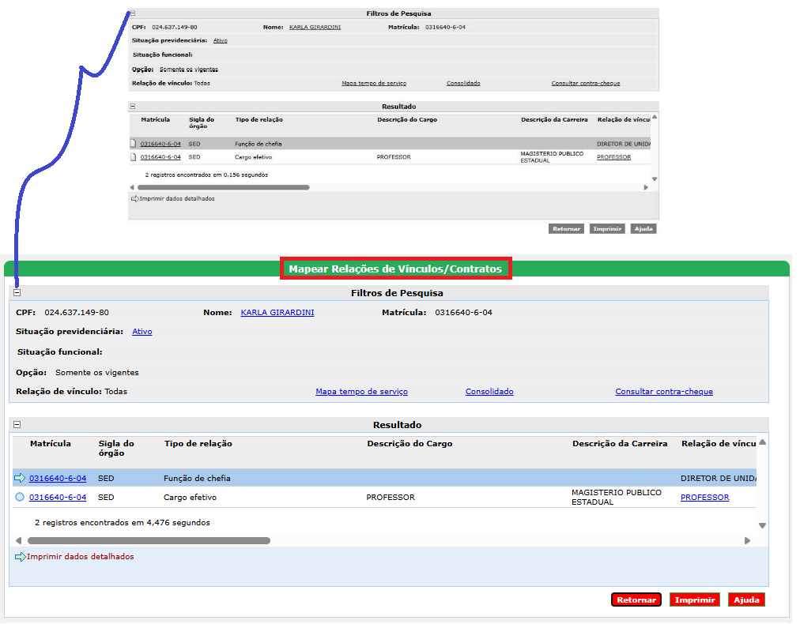
Figura 2 – CADASTRO\Vinculo\ MANTER RELACAO DE VINCULOS/CONTRATOS

  - Navegabilidade para a alteração:
A alteração deverá ser realizada na subfuncionalidade, MANTER RELAÇÕES DE VINCULOS/CONTRATOS.

A tela exibida ao acessar a funcionalidade diverge da tela exibida após informar os dados no bloco Filtros de Pesquisa – Figura 3.

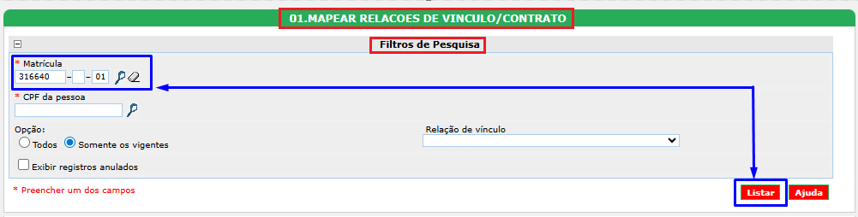
Figura 3 – CADASTRO\VINCULO\ MANTER RELACAO DE VINCULOS/CONTRATOS

Assim, após informar a Matrícula ou CPF da pessoa e clicar em Listar, será exibida a tela que será impactada com a alteração – Figura 4 - contendo os seguintes blocos:

- Filtros de Pesquisa, exibe informações que identificam o servidor, incluindo situação providenciaria e funcional. Também, apresenta Links que permitem acesso à outras funcionalidades com dados relevantes ao vínculo.
- Resultado, apresenta informações do cargo ocupado ou que foram ocupados pelo servidor, bem como demais dados que complementam a lotação exibida.

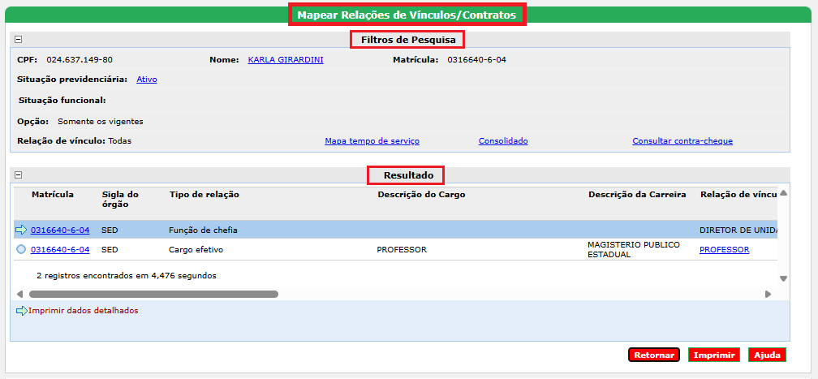
Figura 4 - CADASTRO\VINCULO\ MANTER RELACAO DE VINCULOS/CONTRATOS

  - Alteração
Quando o servidor possuir processo administrativo/judicial, o campo Situação Funcional deve exibir a informação – Figura 5.

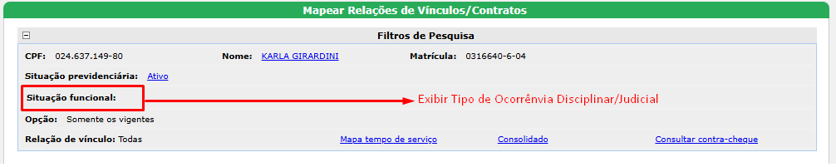
Figura 5 – CADASTRO\VINCULO\ MANTER RELACAO DE VINCULOS/CONTRATOS

Entretanto, o campo acima não estará ‘aberto’ à qualquer ocorrência disciplinar/judicial.

A exibição está restrita ao tipo Ajustamento de Conduta Administrativa. Caso exista algum outro tipo de ocorrência disciplinar/judicial ou lista de ocorrências com regras definidas no código para exibição, estas deverão ser mantidas com o incremento do tipo acima mencionado.

Vale ressaltar que, a ocorrência disciplinar/judicial será exibida enquanto sua vigência não expirar.

Anexos
E-mail da solicitação que aponta onde o usuário requer que a informação seja exibida.
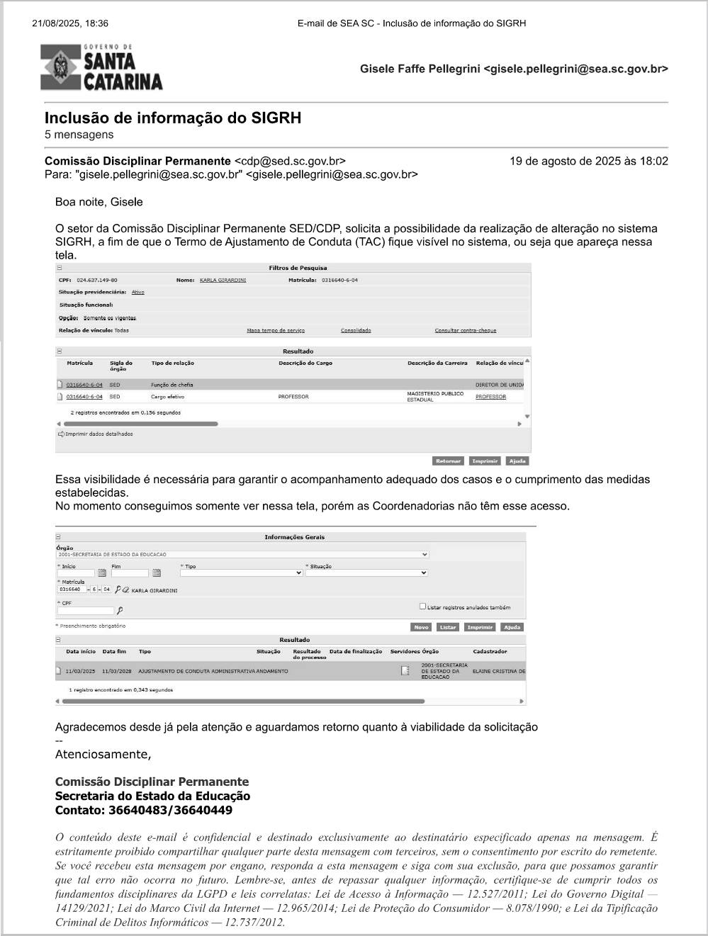
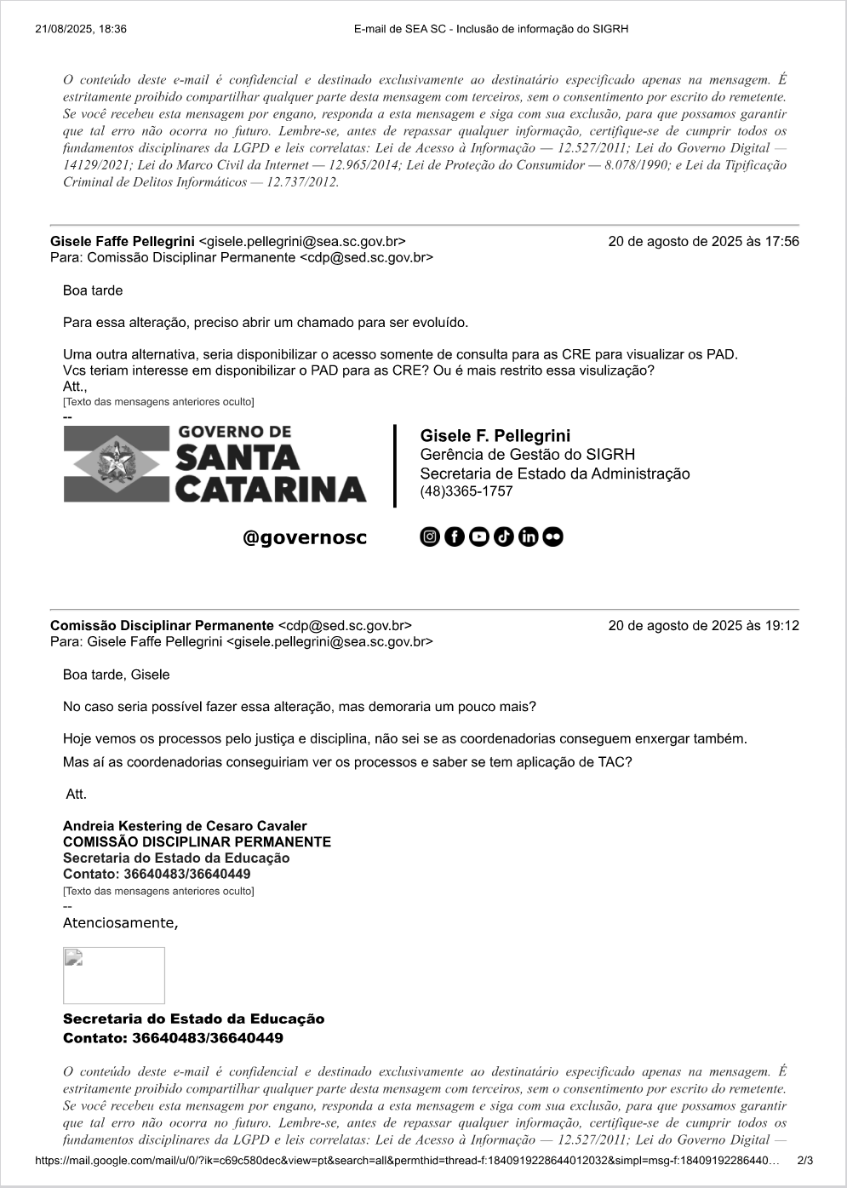
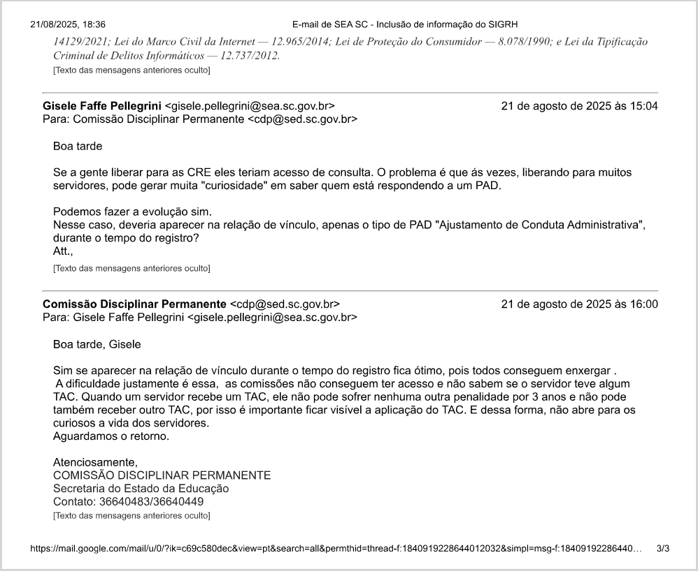

Estimativa de Esforço e Prazo

